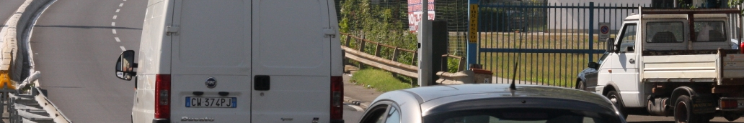

Comunicato stampa, 19 Ottobre 2010

Viale Etruria, doppio colpo di scena

Autovelox accecato e limiti di velocità da rivedere
Dopo l’ondata di contestazioni per le 50 mila multe e le polemiche nella maggioranza, i vigili hanno tolto l’apparato fotografico, ufficialmente per manutenzione. La scoperta
casuale di una troupe del TGT di Italia 7, a cui l’assessore Mattei confessa: troppi verbali

Firenze – Doppio colpo di scena: dal famigerato autovelox di viale Etruria è stata eliminata la macchina fotografica. Ufficialmente per manutenzione e controllo della taratura, dice l’assessore al traffico Massimo Mattei, in un’intervista rilasciata oggi al giornalista Vittorio Betti per il TGT di Italia7.
Non solo: davanti alla telecamera, l’assessore fa anche capire che non solo giudica eccessive le oltre 50 mila multe in tre mesi, ma che in viale Etruria, letteralmente, “si potrebbe arrivare almeno alla rivisitazione dei limiti di velocità”.
Queste le ultime stupefacenti novità della vicenda, dopo l’intervista con cui ieri l’ex assessore al Bilancio Tea Albini, ora consigliere PD, ossia della maggioranza, ha rivelato i segreti dell’Operazione Multificio.
A giugno, ha spiegato Albini, Palazzo Vecchio ha dato ordine di tarare al ribasso (da 70 a 50 kmh) tutti gli autovelox di Firenze. Lo ha però fatto senza avvertire la cittadinanza, inducendo così in errore gli automobilisti, abituati da anni a regole e comportamenti diversi. Dichiarazioni oggi confermate al TGT.
A scoprire la scomparsa dell’apparato fotografico di viale Etruria è stato stamani lo stesso Betti, tornato sul posto per un nuovo reportage dopo le tante proteste che gli automobilisti hanno inviato anche all’emittente. Da un benzinaio della zona ha poi saputo che i vigili urbani l’hanno smontato venerdì scorso.
“Lo abbiamo tolto per le opportune verifiche e far sì che la macchina rispetti le regole”, ha successivamente confermato l’assessore.
Al giornalista che gli mostra il filmato a riprova della scarsa visibilità delle segnalazioni e dello stesso autovelox, che come noto è nascosto dietro a un palo, Mattei insiste però con la versione su cui l’amministrazione è trincerata: tutto in regola. Quanto alla velocità consentita su quel tratto di strada (ma nessuno ha mai contestato questo dato), spiega che una verifica ha appurato che è di 50 kmh dal 1979.
“Non è nostro costume fare i bilanci con le multe”, sostiene l’assessore nell’intervista (ma il comune ha messo in bilancio circa 50 milioni), “Comunque, se si accertassero mancanze dei nostri uffici, sarò il primo a correre ad aiutare i cittadini e a venire incontro alle loro esigenze”.
Circa le dichiarazioni di Albini e l’interrogazione del consigliere Pierguidi, anch’egli PD, un unico commento: “Fuoco amico”.

Catola & Partners, Tel. 055.5522892 / 867; riccardo@catola.com; www.catola.com

